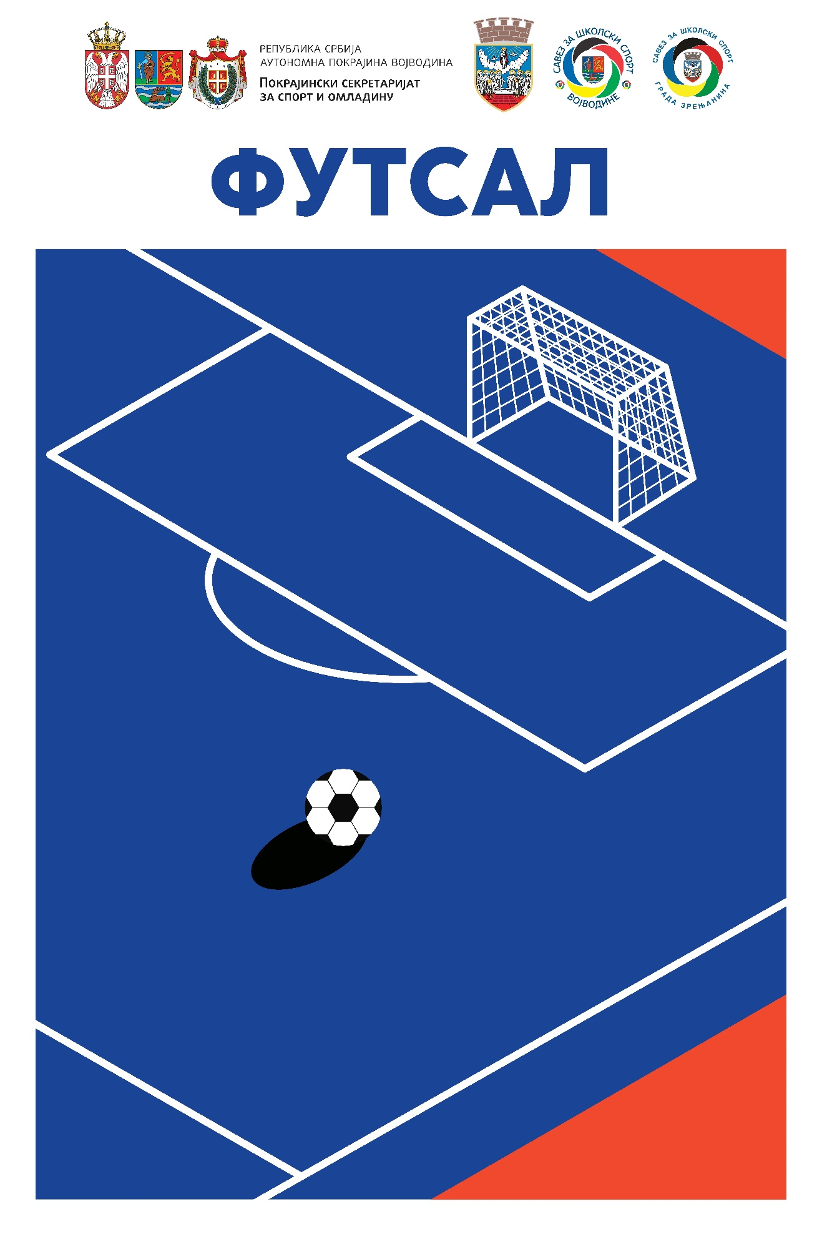**ФУТСАЛ**

**ПЕТАК, 20.05.2022.**

**ФУТСАЛ СРЕДЊЕ ШКОЛЕ (М)**

**Координатор Савеза за школски спорт Војводине:**

**Синиша Репија 063/566101**

**Координатор Фудбалског савеза Војводине:**

**Војислав Кесић 064/2749944**

**Домаћин на објекту:**

**Велибор Младеновић 060/4783090 – ОШ „Соња Маринковић“ Михајлово**

Почетак такмичења од 11:00 часова.

Акредитација учесника на месту такмичења

Акредитације за ученике преузимају професори.

Место такмичења: - ОШ „Соња Маринковић“ Михајлово

Службена лица: судије задужене за реализацију такмичења и делегат такмичења.

**Дечаци средње школе**

|  |  |
| --- | --- |
| **ГРУПА А** | **ГРУПА Б** |
| 1. Техничка школа Зрењанин | 5. Зрењанинска Гимназија |
| 2. ТШ "Иван Сарић" Суботица | 6. Техничка школа Бечеј |
| 3. Гимназија "Бранко Радичевић" Стара Пазова | 7. Средња економска школа Сомбор |
| 4. СТШ "Никола Тесла" Вршац | 8. Гиманзија "Бољаи" Сента |
|  | |

**РАСПОРЕД ТАКМИЧЕЊА**

|  |  |  |  |  |
| --- | --- | --- | --- | --- |
| ВРЕМЕ | БРОЈ УТАКМИЦЕ | КАТЕГОРИЈА | ЕКИПЕ | Резултат |
| 11:00 | 1 | ДЕЧАЦИ | А1 Техничка школа Зрењанин – А4 СТШ "Никола Тесла" Вршац | 5:1 |
| 11:45 | 2 | ДЕЧАЦИ | Б5 Зрењанинска Гимназија – Б8 Гиманзија "Бољаи" Сента | 2:1 |
| 12:30 | 3 | ДЕЧАЦИ | А2 ТШ „Иван Сарић“ Суботица – А3 Гимназија "Бранко Радичевић" Стара Пазова | 4:7 |
| 13:15 | 4 | ДЕЧАЦИ | Б6 Техничка школа Бечеј – Б7 Средња економска школа Сомбор | 4:7 |
| 14:00 | 5 | ДЕЧАЦИ | А4 СТШ "Никола Тесла" Вршац – А2 ТШ „Иван Сарић“ Суботица | 2:4 |
| 14:45 | 6 | ДЕЧАЦИ | Б8 Гиманзија "Бољаи" Сента Б6 -Техничка школа Бечеј | 2:9 |
| 15:30 | 7 | ДЕЧАЦИ | А1 Техничка школа Зрењанин – А3 Гимназија "Бранко Радичевић" Стара Пазова | 1:3 |
| 16:15 | 8 | ДЕЧАЦИ | Б5 Зрењанинска Гимназија – Б7 Средња економска школа Сомбор | 4:0 |

**РАСПОРЕД ТАКМИЧЕЊА У ФУТСАЛУ СРЕДЊЕ ШКОЛЕ**

**СУБОТА 21.05.2022. године ПОЧЕТАК У 9:00 ЧАСОВА**

**Долазак екипа из смештајних капацитета и одигравање утакмица за пласман.**

**Утакмице за пласман играју се од 09:00 до 13:00 часова у ОШ „Соња Маринковић“ Михајлово.**

**Подела награда и признања у: ОШ „Соња Маринковић“ Михајлово**

**СУБОТА 21.05.2022.**

МЕСТО ОДИГРАВАЊА ОШ „СОЊА МАРИНКОВИЋ“ МИХАЈЛОВО

Почетак такмичења – разигравање за пласман од 09:00 до 13:00.

|  |  |  |
| --- | --- | --- |
| 1 | УТАКМИЦА ЗА 7/8 МЕСТО  СТШ "Никола Тесла" Вршац- Гиманзија "Бољаи" Сента | 5:1 |
| 2 | УТАКМИЦА ЗА 5/6 МЕСТО  ТШ „Иван Сарић“ Суботица- Техничка школа Бечеј | 1:3 |
| 3 | УТАКМИЦА ЗА 3/4 МЕСТО  Техничка школа Зрењанин- Средња економска школа Сомбор | 5:8 |
| 4 | УТАКМИЦА ЗА 1/2 МЕСТО  Гимназија "Бранко Радичевић" Стара Пазова- Зрењанинска Гимназија | 5:5  (7:6) |

**ПРОГЛАШЕЊЕ ПОБЕДНИКА НАКОН ЗАВРШЕТКА ФИНАЛНЕ УТАКМИЦЕ И КОНАЧАН ПЛАСМАН**

|  |  |
| --- | --- |
| 1. место | Гимназија "Бранко Радичевић" Стара Пазова |
| 2. место | Зрењанинска Гимназија |
| 3. место | Средња економска школа Сомбор |
| 4. место | Техничка школа Зрењанин |
| 5. место | Техничка школа Бечеј |
| 6. место | ТШ „Иван Сарић“ Суботица |
| 7. место | СТШ "Никола Тесла" Вршац |
| 8. место | Гиманзија "Бољаи" Сента |